Kupní smlouva na rok 2025

Uzavřena v souladu s ustanovením § 2079 s násl. Zákona č. 89/2012 Sb., občanský zákoník
Níže uvedeného dne, měsíce a roku smluvní strany

Eagle Eyes a.s.
Skalní 1088
753 01 Hranice
IČ: 01502875
DIČ:CZ01502875
Zastoupená:
(dále jen „prodávající“) na straně jedné
a
Střední odborná škola, Šumperk, Zemědělská 3
Zemědělská 3, 787 01 Šumperk
IČ: 00852384
DIČ: CZ00852384
Zastoupená: Ing. Bc. Janem Sýkorou – ředitelem školy
(dále jen „kupující“) na straně druhé

Uzavírají na základě vzájemného konsenzu tuto

kupní smlouvu
Článek I.
Předmět smlouvy
- Prodávající se zavazuje zajistit kupujícímu objednané zboží dle osobní objednávky –
- Kancelářské potřeby a drogistické zboží
Prodávající dodá kupujícímu dle cenové nabídky zboží, uvedené v článku I. a umožní mu nabýt vlastnické právo k předmětu smlouvy. Kupující se zavazuje věc převzít a zaplatit prodávajícímu kupní cenu sjednanou v článku II. této smlouvy.
- .

Článek II.

Vlastnická práva a přechod nebezpečí

- Vlastnické právo k dodanému zboží nabývá kupující v okamžiku zaplacení kupní ceny.
- Kupující převezme zboží v sídle školy.
- Nebezpečí nahodilé zkázy nebo škody na zboží přechází na kupujícího v době, kdy kupující převezme zboží od prodávajícího.

Článek III.

Kupní cena

- Kupní cena dodávaného zboží bez DPH je uvedena rámcově na rok 2024 ve výši 70.000,-Kč.
Celková kupní cena včetně 21% DPH činí 84.700,-- Kč.
- Na úhradu kupní ceny bude kupujícímu vystavena prodávajícím faktura. Kupující je povinen tuto fakturu uhradit na účet prodávajícího nejpozději do data splatnosti, které je uvedeno na faktuře.

Článek IV.

Odpovědnost za vady

- Prodávající odpovídá za vady věci nebo zboží, kterou měla věc nebo zboží při převzetí.
- Kupující prohlašuje, že si věc nebo zboží, které je předmětem koupě řádně prohlédl a shledal ji funkční a v souladu s účelem použití.

Článek V.

Platnost smlouvy

- Tato smlouva nabývá platnosti a účinnosti dnem jejího podpisu smluvními stranami.

Článek VI.

Závěrečná ujednání

- Vztahy mezi stranami této smlouvy se řídí platným právním řádem České republiky, zejména zákonem č. 89/2012 Sb., občanský zákoník, v platném znění.
- Kupující je povinen neprodleně po podpisu smlouvy oběma stranami provést vložení smlouvy do Registru smluv Ministerstva vnitra ČR v souladu se zákonem 340/2015 Sb.
- Tato smlouva se vyhotovuje ve dvou stejnopisech v českém jazyce, každá ze dvou smluvních stran obdrží jeden stejnopis.
- Jakékoli změny nebo doplňky této smlouvy je možné provádět pouze písemně, a to se souhlasem obou smluvních stran.
- Smluvní strany prohlašují, že si smlouvu přečetly a s jejím obsahem souhlasí. Smluvní strany prohlašují, že tuto smlouvu uzavírají ze své vážné a svobodné vůle, nikoliv v tísni nebo za nápadně nevýhodných podmínek. Na důkaz výše uvedeného prohlášení připojují zástupci obou smluvních stran své podpisy.

V Šumperku dne 2.1.2025 V Hranicích dne 2.1..2025

…………………………………….. ………………………………………
Ing. Bc. Jan Sýkora
Kupující prodávající

Smlouva o vypořádání závazků

uzavřená dle § 1746, odst. 2 zákona č. 89/2012 Sb., občanský zákoník, v platném znění, mezi těmito smluvními stranami:

Objednatelem
Střední odborná škola, Šumperk, Zemědělská 3
Zemědělská 3, 787 01 Šumperk
IČ: 00852384
DIČ: CZ00852384
Zastoupená: Ing. Bc. Janem Sýkorou – ředitelem školy
a
Dodavatelem
Eagle Eyes a.s.
Skalní 1088
753 01 Hranice
IČ: 01502875
DIČ:CZ01502875
Zastoupená:

I.
Popis skutkového stavu
- Smluvní strany uzavřely dne 2.1.2024 Kupní smlouvu, jejímž předmětem byla:
Dodávka kancelářských potřeb a drogistického zboží. Tato smlouva byla uzavřena v rámci dodavatelsko-odběratelských vztahů na základě průzkumu trhu.
- Strana objednatele – Střední odborná škola, Šumperk, Zemědělská 3, 787 01 Šumperk je povinným subjektem pro zveřejňování v registru smluv dle smlouvy uvedené v ustanovení odst. 1. tohoto článku a má povinnost uzavřenou smlouvu zveřejnit postupem podle zákona č. 340/2015 Sb., zákon o registru smluv, ve znění pozdějších předpisů.
- Obě smluvní strany shodně konstatují, že do okamžiku sjednání této smlouvy nedošlo k uveřejnění smlouvy uvedené v odst. 1 tohoto článku v registru smluv, a že jsou si vědomy právních následků s tím spojených.
- V zájmu úpravy vzájemných práv a povinností vyplývajících z původně sjednané smlouvy, s ohledem na skutečnost, že obě strany jednaly s vědomím závaznosti uzavřené smlouvy a v souladu s jejím obsahem plnily, co si vzájemně ujednaly, a ve snaze napravit stav vzniklý v důsledku neuveřejnění smlouvy v registru smluv, sjednávají smluvní strany tuto novou smlouvu ve znění, jak je dále uvedeno.

II.
Práva a závazky smluvních stran
- Smluvní strany si tímto ujednáním vzájemně stvrzují, že obsah vzájemných práv a povinností, který touto smlouvou nově sjednávají, je zcela a beze zbytku vyjádřen textem původně sjednané smlouvy, která tvoří pro tyto účely přílohu této smlouvy. Lhůty se rovněž řídí původně sjednanou smlouvou a počítají se od uplynutí 31 dnů od data jejího uzavření.
- Smluvní strany prohlašují, že veškerá vzájemně poskytnutá plnění na základě původně sjednané smlouvy považují za plnění dle této smlouvy a že v souvislosti se vzájemně poskytnutým plněním nebudou vzájemně vznášet vůči druhé smluvní straně nároky z titulu bezdůvodného obohacení.
- Smluvní strany prohlašují, že veškerá budoucí plnění z této smlouvy, která mají být od okamžiku jejího uveřejnění v registru smluv plněna v souladu s obsahem vzájemných závazků vyjádřeným v příloze této smlouvy, budou splněna podle sjednaných podmínek.
- Smluvní strana, která je povinným subjektem pro zveřejňování v registru smluv dle smlouvy uvedené v čl. I. odst. 1 této smlouvy, se tímto zavazuje druhé smluvní straně k neprodlenému zveřejnění této smlouvy a její kompletní přílohy v registru smluv v souladu s ustanovením § 5 zákona o registru smluv.

III.
Závěrečná ustanovení
- Tato smlouva o vypořádání závazků nabývá účinnosti dnem uveřejnění v registru smluv.
- Tato smlouva o vypořádání závazků je vyhotovena ve dvou stejnopisech, každý s hodnotou originálu, přičemž každá ze smluvních stran obdrží jeden stejnopis.

Příloha č. 1 – Kupní smlouva ze dne 2.1.2025

V Šumperku dne 8.9.2025

…………………………. ………………………………
Objednatel-Ing. Bc. Jan Sýkora Dodavatel
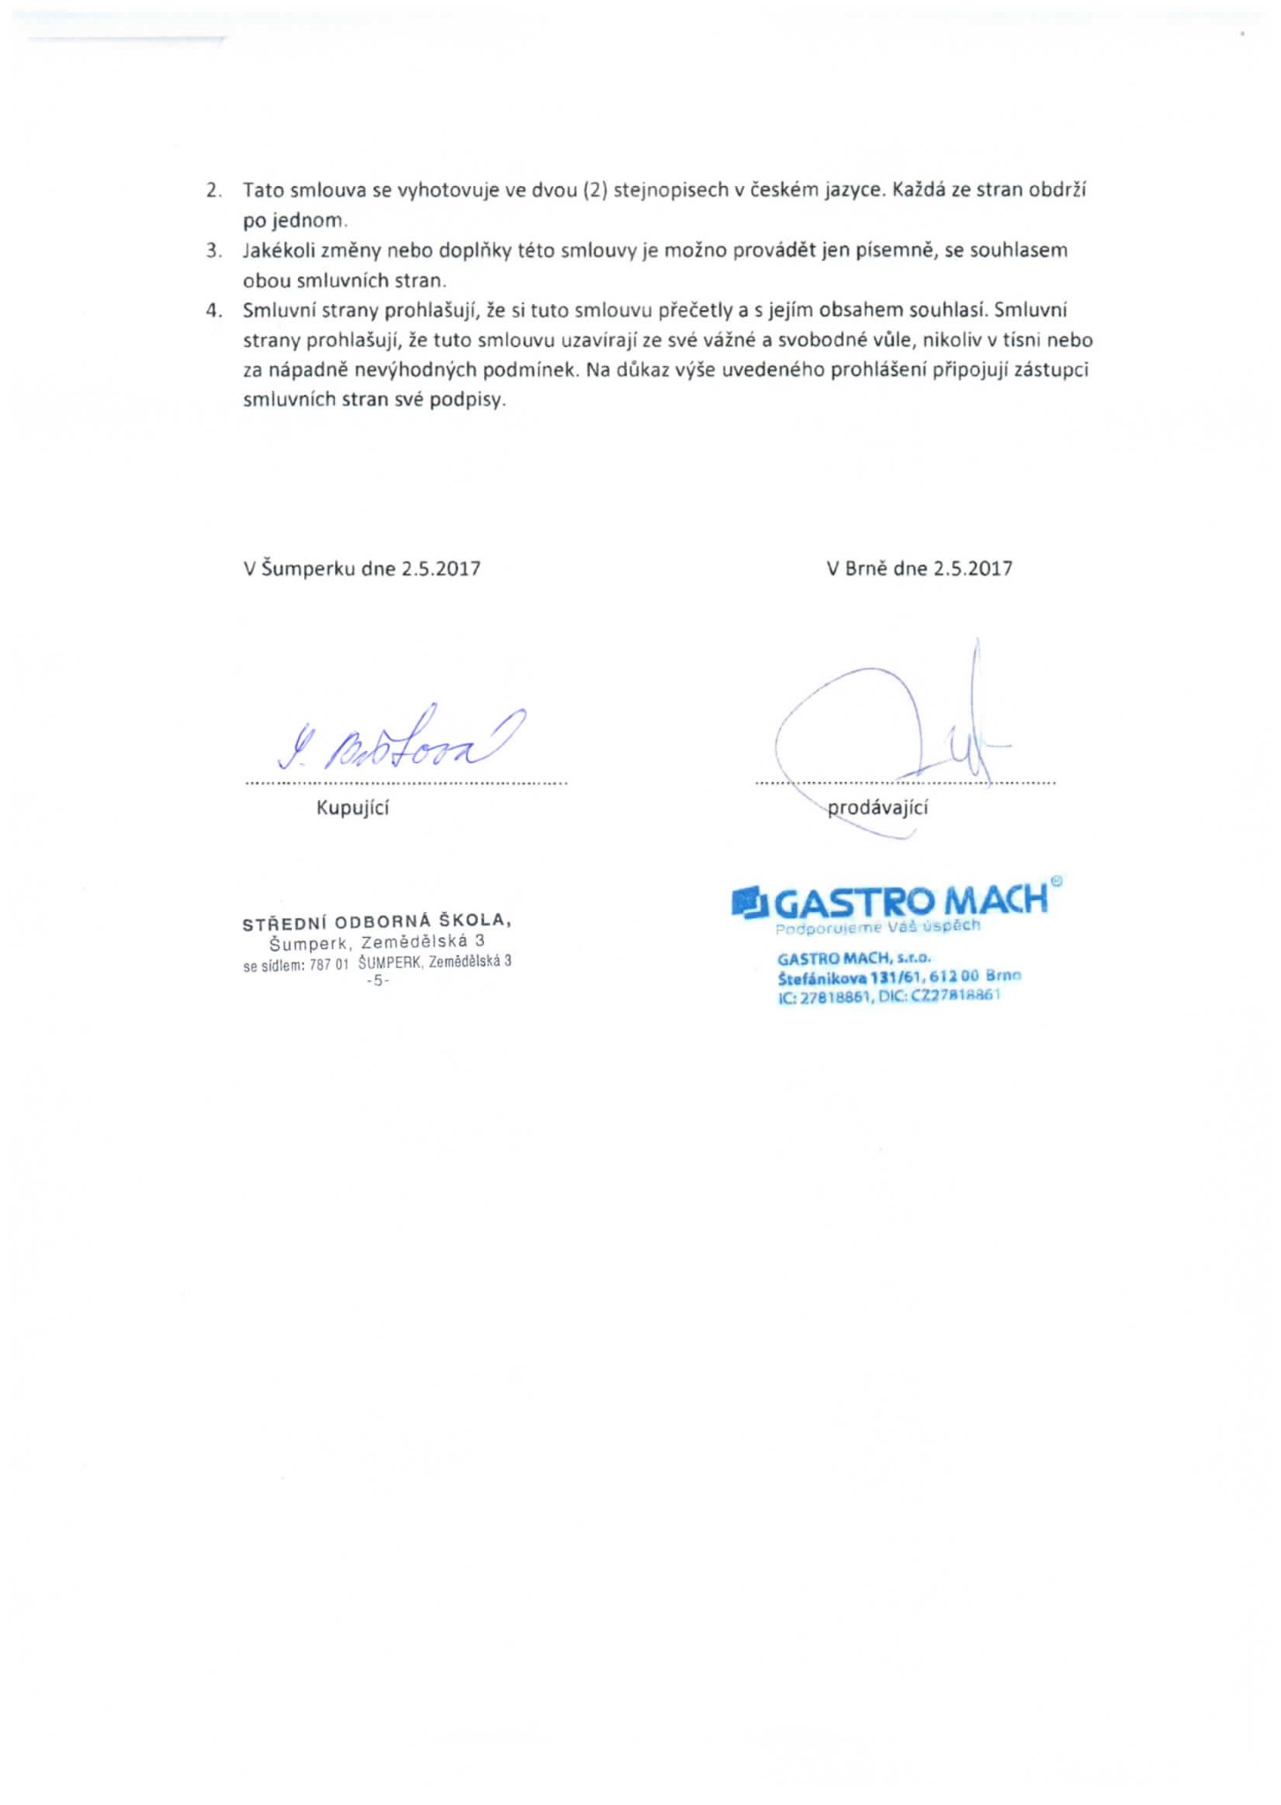

V případě jakýchkoli změn smlouvy na veřejnou zakázku musí být tyto změny v souladu s § 222 zákona č. 134/2016, o zadávání veřejných zakázek, jinak by mohl být postup zadavatele považován za přestupek dle § 268 tohoto zákona.

